Комиссия по делам несовершеннолетних и защите их прав при администрации Суражского района Брянской области

Безопасный интернет
Памятка для детей
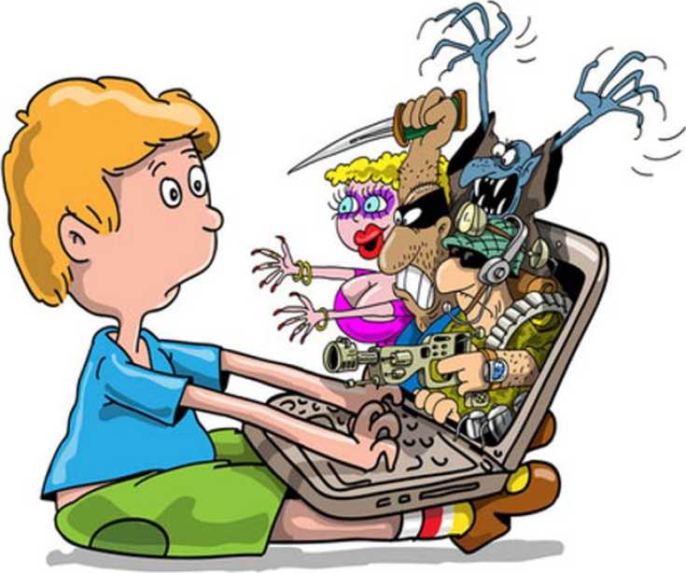

г. Сураж, 2024

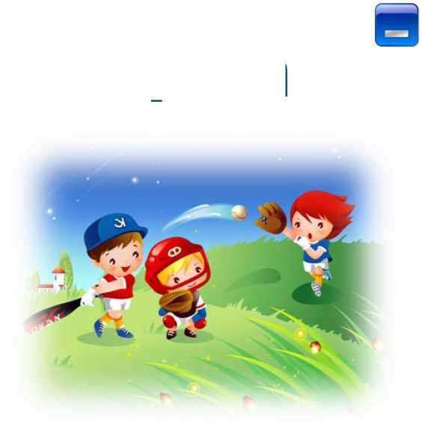
1) Проводи больше времени с реальными друзьями, чем с виртуальными

Правила Интернета
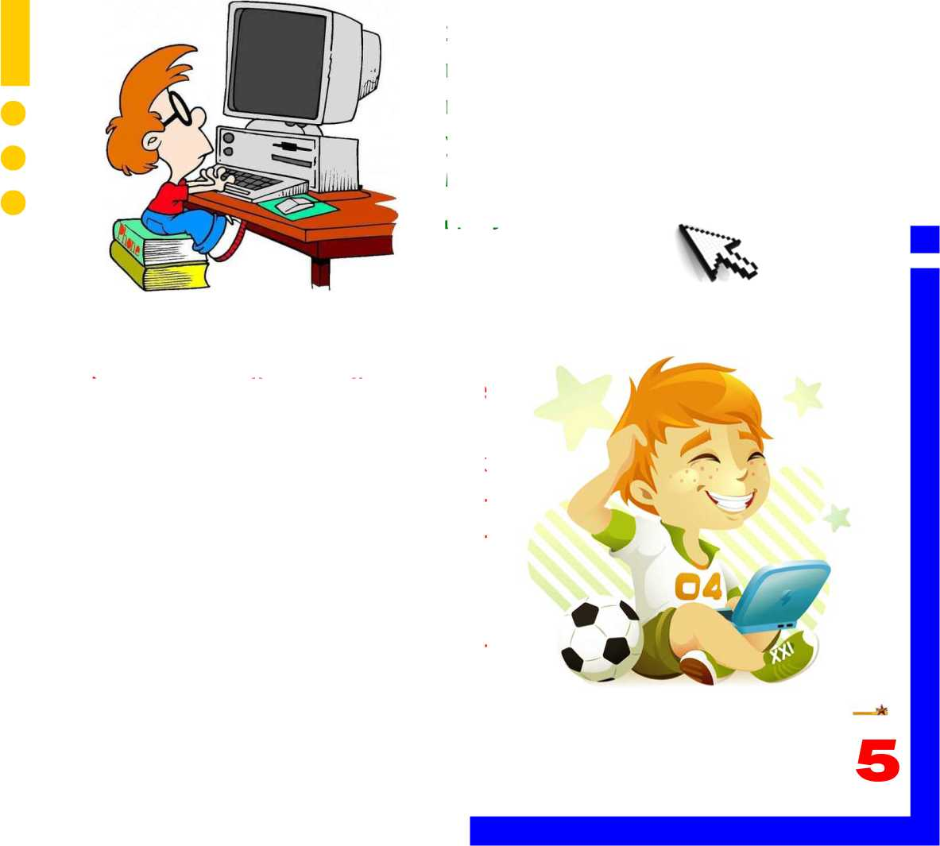
2) Никогда не сообщайте свои имя, номер телефона, адрес проживания или учебы, пароли или любимые места отдыха или проведения досуга
- Используйте нейтральное экранное имя, и не выдающее никаких личных сведений, в том числе и опосредованных: о школе, в которой вы учитесь, места, которые часто посещаете или планируете посетить, и пр.
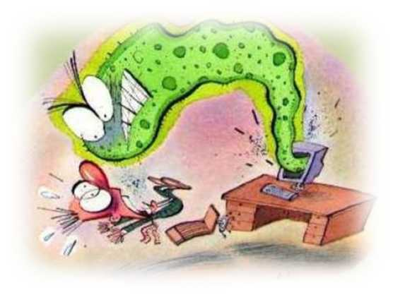
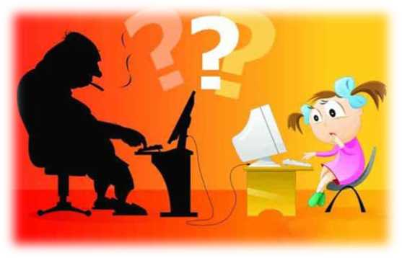
- Обязательно скажи взрослому, если кто-то в Сети надоедает тебе
- Сразу прекращай контакт с любым, кто пытается давить для получения информации о тебе (имени, возраста, роста и размера, фотографий, адреса, информации о семье)
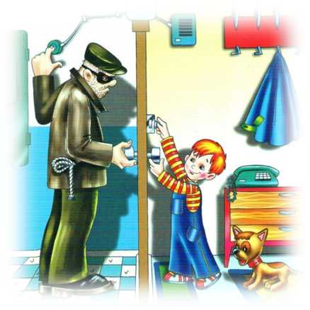
- Никогда не соглашайтесь на личную встречу с людьми, с которыми вы познакомились в Интернете. О подобных предложениях немедленно расскажите родителям
- Будь очень осторожен с незнакомцами, которые пытаются настроить тебя против твоей семьи, обещая быть твоим лучшим другом (они могут посылать тебе подарки и говорить много комплиментов, но в то же время они распоряжаются твоим временем и критикуют твоих родителей)
- Не обменивайся с незнакомцами фотографиями через Интернет
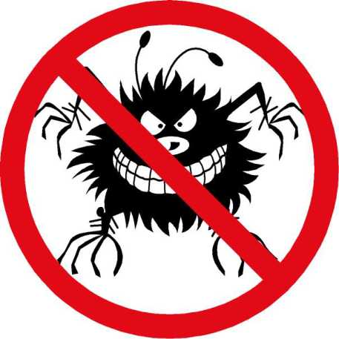
- Не открывай электронные сообщения от незнакомых людей и не загружай вложенные в них файлы, подобные письма могут содержать вирусы

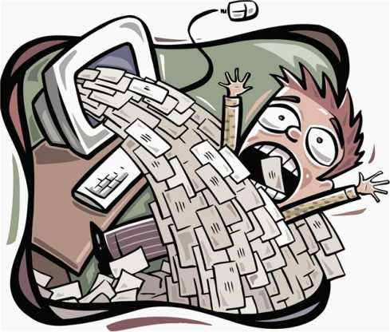
- Нежелательные письма от незнакомых людей называются «Спам». Если вы получили такое письмо, не отвечайте на него. В случае если Вы ответите на подобное письмо, отправитель будет знать, что вы пользуетесь своим электронным почтовым ящиком и будет продолжать
посылать вам «спам»
- Используйте веб-камеру только при общении с друзьями. Проследите, чтобы посторонние люди не имели возможности видеть ваш разговор, т.к. он может быть записан

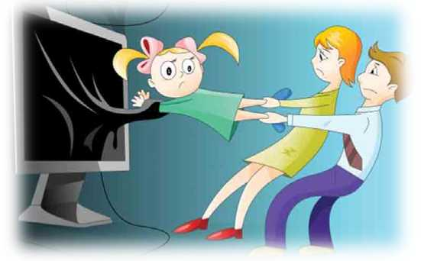
- Если вас что-то пугает в работе компьютера или интернете немедленно выключите его. Расскажите об этом родителям или другим взрослым

